湿度环境下关于薄膜电阻的稳定性测试
来源：互联网
在以往的论文里，提到过薄膜电阻的阻值随时间变化而发生漂移的现象，描述的是在“干热”条件下发生的情况。然而，在相对湿度较高的地方或应用里使用电子设备时，对元器件的可靠性来说仍然是一个挑战。因此，行业标准AEC-Q200要求在偏置湿度测试85℃/ 85 % RH条件下，也要对无源元件进行测试。通过认证的薄膜电阻采用了适当的稳定R层和电绝缘漆，能够通过85 / 85测试。
会出现下面这些问题：
（1）通过1000小时的偏置85 / 85测试，对实际当中应用的薄膜电阻意味着什么？
（2）在一定的负载和环境条件下，是否有可能通过使用经过一定时间之后的85 /85测试数据或HAST数据，预测在最坏情况下的电阻漂移？
要回答这些问题和其他与测试有关的问题，我们对电阻在40°C / 93 % RH和85°C / 85 % RH的工作情况，以及常用的标准测试情况，进行了长时间的实验对比。在大约0.5%和10%的最大标定工作功率下，使用我们最灵敏的薄膜电阻层系统，将这些试验的时间延长到4000小时。除此以外，我们还进行了70°C / 90 % RH，90°C / 40 % RH，以及HAST130条件下的测试，对电阻的温度、湿度的线性度，以及电压对漂移的影响进行了研究。
本文将说明这个对比研究的结果，那些数据点使我们能够回答温度和电压的加速因子问题。这些成果将和现有的预测模型做对比。这些研究成果为设计出一个在整个温度-湿度-时间域内覆盖所有老化条件、系统特性和元器件健康预测的新模型提供了基础，
主要内容
开发和定义一个电子元器件的通用（偏置）湿度加速和长期预测模型，并将这个模型用于研究灵敏的薄膜电阻。
模型考虑了热和湿度对降级的影响，这样就可以在整个温度-湿度-时间域内做预测。
明确的ln√t– 1 / T框图包含了全部信息，使我们能够计算文中讨论的塑模/漆，以及功能层上所有相关材料的数据（活化能，湿度有关的材料特性，偏置电压加速效应等）。
老化/氧化和腐蚀之间是有区别的。通过将暴露时间标准化，替代被测参数的漂移，可以消除这些相互矛盾现象之间的不一致性。
通常用实际的当前蒸汽压做为明确的物理速率，替换相对湿度rh.在我们的模型里，rh的作用是估计扩散的实际速率。
分别找出电绝缘漆或塑模的扩散特性，做为温度和湿度影响元器件参数降级的主要因素。
1.引言
在前一篇论文里已经介绍了在最高到175℃的相对温度-时间-范围内的干热条件下如何预测漂移。主要发现是由阿伦尼乌斯定律推导出的随时间变化的现象，以及过程常量Tstab.在时间相关的阿伦尼乌斯等式基础上提出了预测模型，可以确保器件安全和可靠地工作，预计时间可以达到200000小时或20年以上。
对于工作在非常重要且十分恶劣环境条件下的应用，汽车行业对可靠性提出了更高的目标。除了在很多年前就已成为标准的40°C / 93 % RH测试，偏置85°C / 85 % RH测试已经成为标准认证和车用无源元件的强制要求。尤其是无源元件的相互作用和降级机理的细节还相当模糊。在很多研讨会和发布上，元器件制造商都表示85 / 85测试对他们的专用元器件来说太困难了（例如：AEC-RW 2012：Polymer-C； AEC-RW 2008：Tantalum-C，经过168小时的85 / 85测试）。
器件符合85 / 85对长期使用意味着什么（如17年的产品寿命，在标定电压下可工作5000到7000小时），汽车行业对此是一头雾水。因此对无源元件预测模型的问题和需求随之而来，尤其是电阻。既然Lawson等式还是预测有源器件的主流方法，有人会问，Lawson预测模型是否也适合电阻的潮湿老化和降级呢。
很多开放式的问题促使我们去重拾我们已经研究过和公开出版的薄膜电阻的预测方法，到目前为止，这些问题还没有合适的模型，能够检验该怎么把偏置湿度现象考虑进来，或者做得更好一点，能够整合进来。
2.偏置湿度：老化或腐蚀效应
测试表明，由于热尤其是潮湿条件的不同，过度潮湿测试的结果大相径庭。在潮湿环境中暴露1000小时后，试验结果的差异显示在图1中。
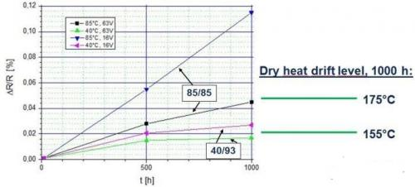
图1：试验结果的差别
这些事实包含了很多开放式问题：
。为什么测试温度仅仅增加45K，偏置湿度的影响会这么大？
。为什么薄膜电阻对偏置湿度的反应比干热更敏感？
。为什么更高的电压会导致更低的漂移？
。在偏置湿度测试中，降级的加速机制是什么？
。是否有合适的方法，能够估计和预测经过偏置湿度应力后的阻值漂移？
最初的85/85测试被设计成可以加速湿气渗透进非密封的IC封装，以便引发金属层里的腐蚀失效。在评估测试结果的时候，应当始终搞清楚，测试结果是由（可预测）的老化过程还是由（破坏性）的降级造成的。这样我们就可以彻底地区分氧化/钝化效应和腐蚀机制。图2显示了由这两种原因引起参数漂移的基本区别。
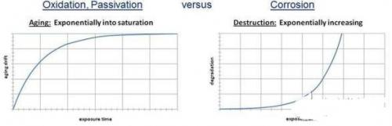
图2：氧化/钝化与腐蚀机制
3.深入研究的测试程序
我们的测试计划通盘考虑了下面这些因素：
。按照AEC-Q200（同一批次，对所有被测变体进行激光微调）的要求，使用认证过的灵敏的薄膜电阻阻值；
。比较偏置湿度85 / 85测试结果与40 / 93测试结果；
。引入70℃/90% RH和90℃/40% RH这两个中间测试状态；
。延长测试或暴露时间到4000小时（10000小时）；
。使用两种不同的电绝缘漆；
。在每个变体上施加两种电压/负载（从额定电压的10%到30%，利用偏置湿度测试，按照标准车用元器件的要求进行认证）；
。比较偏置测试和HAST 130（高加速应力测试：130℃和85%RH偏置湿度测试，相同的批次和电气状态）的结果。
很重要的一点是，两种漆都按照85 / 85（也就是说我们只按照行业标准对可用的样品进行了基本的研究）的行业要求经过了完整的认证和发布。另一个重点是必须从最灵敏的阻值范围内选取样品。图3显示了薄膜电子设计的临界边缘，可做借鉴。
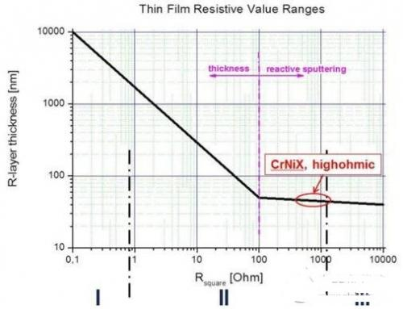
图3：不同阻值的电阻层厚度
方形电阻R□的整个阻值范围使有三种合金（I，II和III）决定的。合金II采用的是CrNiX（X代表第三种元素）。1Ω～100Ω之间的R□是通过改变2μm到30nm的电阻层厚度来实现的。在氧化和腐蚀同时发生时，电阻层的改变会引发不同的效应。较厚的电阻层会出现表面或颗粒边界效应。相反，我们必须面对在薄电阻层上出现的体积效应，这种效应可以影响整个层的厚度。在氧化的情况下，所有电阻材料都会受到影响。在腐蚀的情况下，这会导致电阻层的彻底破坏。为了做试验，我们挑选了这类敏感的样品，保证样品会出现最坏的情况（电阻类型有MINI-MELF，MMA0204，最大阻值为180 kΩ，R□大约是800Ω）。
各个测量点是从20个测试样品的单一结果得到的。为了实现统计覆盖到全部事件（最坏情况）的98%，每个测试点的参数值的概率分布都进行了估值。
4.测试结果和主要发现
两种不同电绝缘漆和两个不同偏置电压的测试结果见图4.我们找到了两个明显的降级机理，可以区分老化（40 / 93，70 / 90）和破坏性的腐蚀状态（85 / 85）。
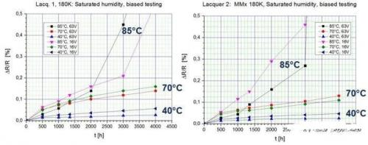
图4：在测试环境中暴露4000小时后的测试结果（40 / 93，70 / 90，85 / 85）
在这个阶段，还不能根据85 / 85测试数据做比较或预测。因此，为了使用可比较的数据，我们在0.07%到0.1%再到0.2%的ΔR / R低漂移水平上，提出了对所有阻值漂移进行标准化的方法。通过定义一个既明显但又几乎不会造成破坏的可接受且在标准要求内的漂移水平，我们就可以比较全部测试数据，另外还可以加上HAST 130的测试结果。标准化参数漂移的结果（在我们这个例子是ΔR / R）与相应的暴露时间参见图5.暴露时间的标准化的各个测量点要么是直接推导出来的，或是经过我们不同的湿度测试，从120个独立的ΔR / R漂移测量结果推算出来的。
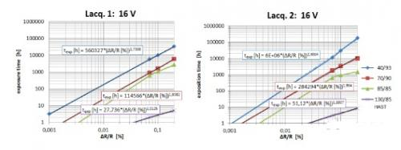
图5：在非破坏性的ΔR / R水平上对测试结果进行标准化
每个参数的漂移从方方面进行了彻底的定义：幅度，系统/材料的关系，在规范内可接受的值，估计的元器件预期寿命。
对于180 kΩ的薄膜电阻，我们定义并选取ΔR / R of≤0.2 %（我们估计：只有颗粒边缘的氧化会改变电导率，在材料层上也没有体积效应）。
经转换后的第1种漆和第2种漆的测试数据见图6（在这个阶段，预估的RH设定值稍微有点差别，但没有关联）。尤其是在较低的温度下，漆的变化很明显。曲线可能匹配指数函数，但匹配度不是很好，尤其是第1种漆。
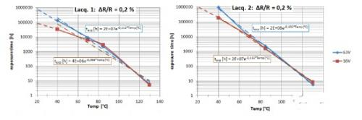
图6：比较两种漆的测试结果
5.尝试使用现有模型
在很多论文和应用报告里，Lawson模型还是非常常用的的，尤其是评估有源元器件的潮湿加速动作。因此，为了评估我们的测试结果，我们选用了这个模型。我们使用Lawson建议的数值，比较在不同相对湿度rh（公式1）下试验结果的加速因子。
我们选用了第2种漆，因为它的指数趋势线的线性相关最好。首先，我们把测量数据代到Lawson等式里，选定激活能EA（设为0.9 eV）和因子b（设为1.0）。在测量温度范围内挑取几个点，忽略相对湿度变化之间的偏置电压，我们的结果是“不适合”，如图7所示。
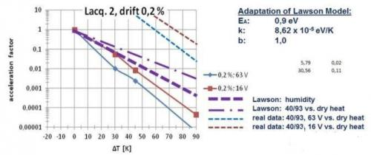
图7：估算加速因子（Lawson）
检索现有文献，Peck是提到的另一个作者。他改变了Lawson建议值，发现使用相对湿度能够适应他自己的测试结果。在一篇文章里，Hallberg很好地概括了所有湿度测试和加速模型，包括他自己的。过去30年，他与Peck对湿度加速进行了大量研究。在很多出版物里都提到，他们的研究成果的适应性最好。图8是Hallberg收集的可用模型。除了温度意外，他们都使用相对湿度做为主要的测量参数。检索最近几年有关湿度加速的出版物，我们发现，人们还在使用与Hallberg和Peck描述或收集的模型相同的或可比较的模型。

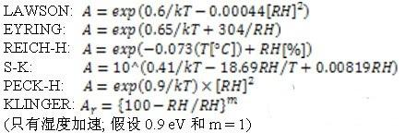

我们的目的是在很宽的不断变化的温度-时间-湿度范围内，预测元器件的可靠性。因此，使用上面的模型并不能满足我们的要求，因为在一定的相对湿度下，实际的含水量极大程度上取决于温度。测量依赖温度的实际含水量的指标是对应的蒸汽压pvapor.这个数据可以从教科书里导出来。
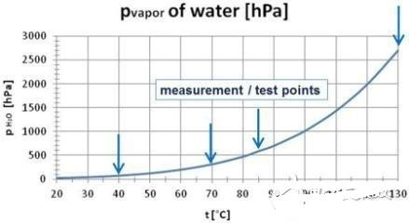
图9：蒸汽压与温度
图9显示了温度对pvapor（100 % RH）的依赖关系，包括我们在40℃、70℃、85℃和130℃下做试验的测试点。在我们的试验里，实际的蒸汽压可以用pvapor x rh（例如在130℃：2700 hPa x 0.85 = 2295 hPa）来直接计算。
5.1.影响参数
仔细分析所研究的薄膜电阻的设计，推导出下面这些影响参数，如图10到图13所示。
电子元件一般是在芯部材料上覆盖一层敏感的功能金属层，外面再用密封、漆或塑模保护。我们的薄膜电阻有一个铝、R层的底座或芯部材料，外面涂一层电绝缘漆，如图10所示。元件的漆层直接暴露在测试或应用（例如85℃）的环境温度下，不存在温度梯度。水分子被吸收到漆的表面，吸收度取决于温度。在漆层界面与外部环境之间存在压差，压差大小取决于实际的蒸汽压。
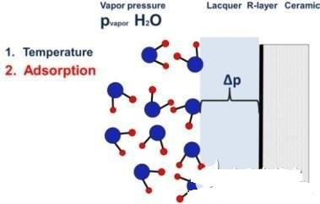
图10：水汽浓度，蒸汽压
压力平衡导致水或其他低分子物质的扩散到漆体里，如图11所示。水或其他低分子量物质的汇集会扩大压力扩散效应的界面面积。有水的时候，高温和偏置电压会加速氧化，在金属层上产生电化学腐蚀，由于在层的表面存在电势差，在最坏的情况下会在R层上产生电化学腐蚀。水浓度对温度依赖程度较高，因此在热和偏置的状态下，器件被破坏的风险较高。
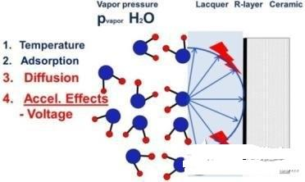
图11：蒸汽扩散，施加电压加速
当施加电功率时，会发生特殊的减速效应。电功率会被转换成电阻层里的焦耳热。电阻层的温度会比环境温度高一点，减缓了在漆里面和界面上水汇集处的扩散（见图12）。
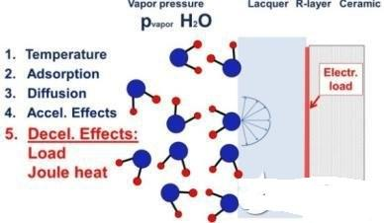
图12：焦耳热减缓扩散
这就解释了由于相应的负载和焦耳热分别在漆里面和R层里面影响扩散过程，较高电压的电阻样品降级速度较慢的现象。最后，在漆里面失效或缺陷的地方（气泡，空洞，小孔或由表面引脚的分层引起本地扩散），会强化或引发毁灭性的的加速，如图13所示。
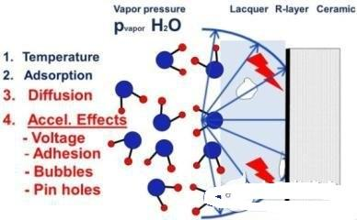
图13：缺陷加速
我们可以得出结论，对于特性降级和预测特性降级，在给定R层或金属系统时，漆或塑模的参数是决定性因子：
。由吸附作用造成水汽渗透，进而形成水分子的移动à扩散；
。漆的可靠性是由低分子物质的扩散速度决定的；
。为了在漆里保持气体扩散，需要有净容积；
。依赖于温度和漆的有机链段的移动，在扩散的使用和加速过程中会产生新的净容积；
。在界面上或漆里面的空洞会提高浓度梯度，减缓扩散。
图14显示把测试数据首先临时转换成与工况有关的依赖于Lawson的模型：标准化ΔR / R≤0.2 %：暴露时间texp与蒸汽压pvapor.这个临时模型使用明确的物理量pvapor而非RH.温度与相应的蒸汽压部分相关。可以推导出加速因子，以年来表示。
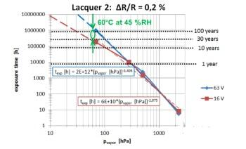
图14：蒸汽压加速，预测
现在可以回答有关预测的要求了。例如，“在60°C和45% RH下，保持ΔR / R of≤0.2 %的使用时间有多长？”通过简单的计算，199 hPa * 0.45à90 hPa（数据pvapor见图9），就可以直接得出在现场的实际偏置湿度条件下，暴露时间可以达到15到30年，如图14所示。
这个模型没有全面考虑水扩散对温度的依赖，尤其是较高的温度和低蒸汽压的情况。另一个物理方法能够更好地考虑这个影响和实际扩散的依赖以及吸附，这个方法是必需的。
结论
-偏置湿度可以是破坏性的，即便满足了标准（AEC-Q200）的官方要求。
-独立的85 / 85或HAST测试只适用于评估耐潮能力的相对比较，对推测所研究的薄膜电阻系统没有帮助。两种测试都可能是破坏性的。
-对环境里达到非破坏性的漂移水平的暴露时间进行标准化，用于新的预测模型。
-分配蒸汽压力，直接读取允许的暴露或加速因子上的信息，就可以产生一个简单实用的预测工具。
-公开的模型（如Lawson）不适用于薄膜电阻，也不使用通用方法和与湿度加速有关的问题。
-相对湿度是一个描述实际吸附率的重要参数，在试验研究里其影响无疑是可度量的。其他作者根据rh依赖度设计出模型，在一些使用模塑或功能材料的特定情况下已经被采纳。因此他们的结果模型一定是不同，并且只有在不变的模塑材料和功能层的激活能情况下才有效。他们没有考虑到重要的各个扩散情况和系统的氧化特性。
-我们的模型遵从与扩散有关的系统特性，如本文所讨论的涂层材料的实际密封特性。
-像85 / 85或HAST测试的标准要求可以用客观数据对实际应用需求和器件使用条件进行评估；
-模型和ln√t– 1 / T图的描述是从对薄膜电阻的试验研究推导的，将会形成广泛影响，被转换用于所有模塑或涂漆的有热或湿度有关降级效应和健康预测的有源和无源元器件。

